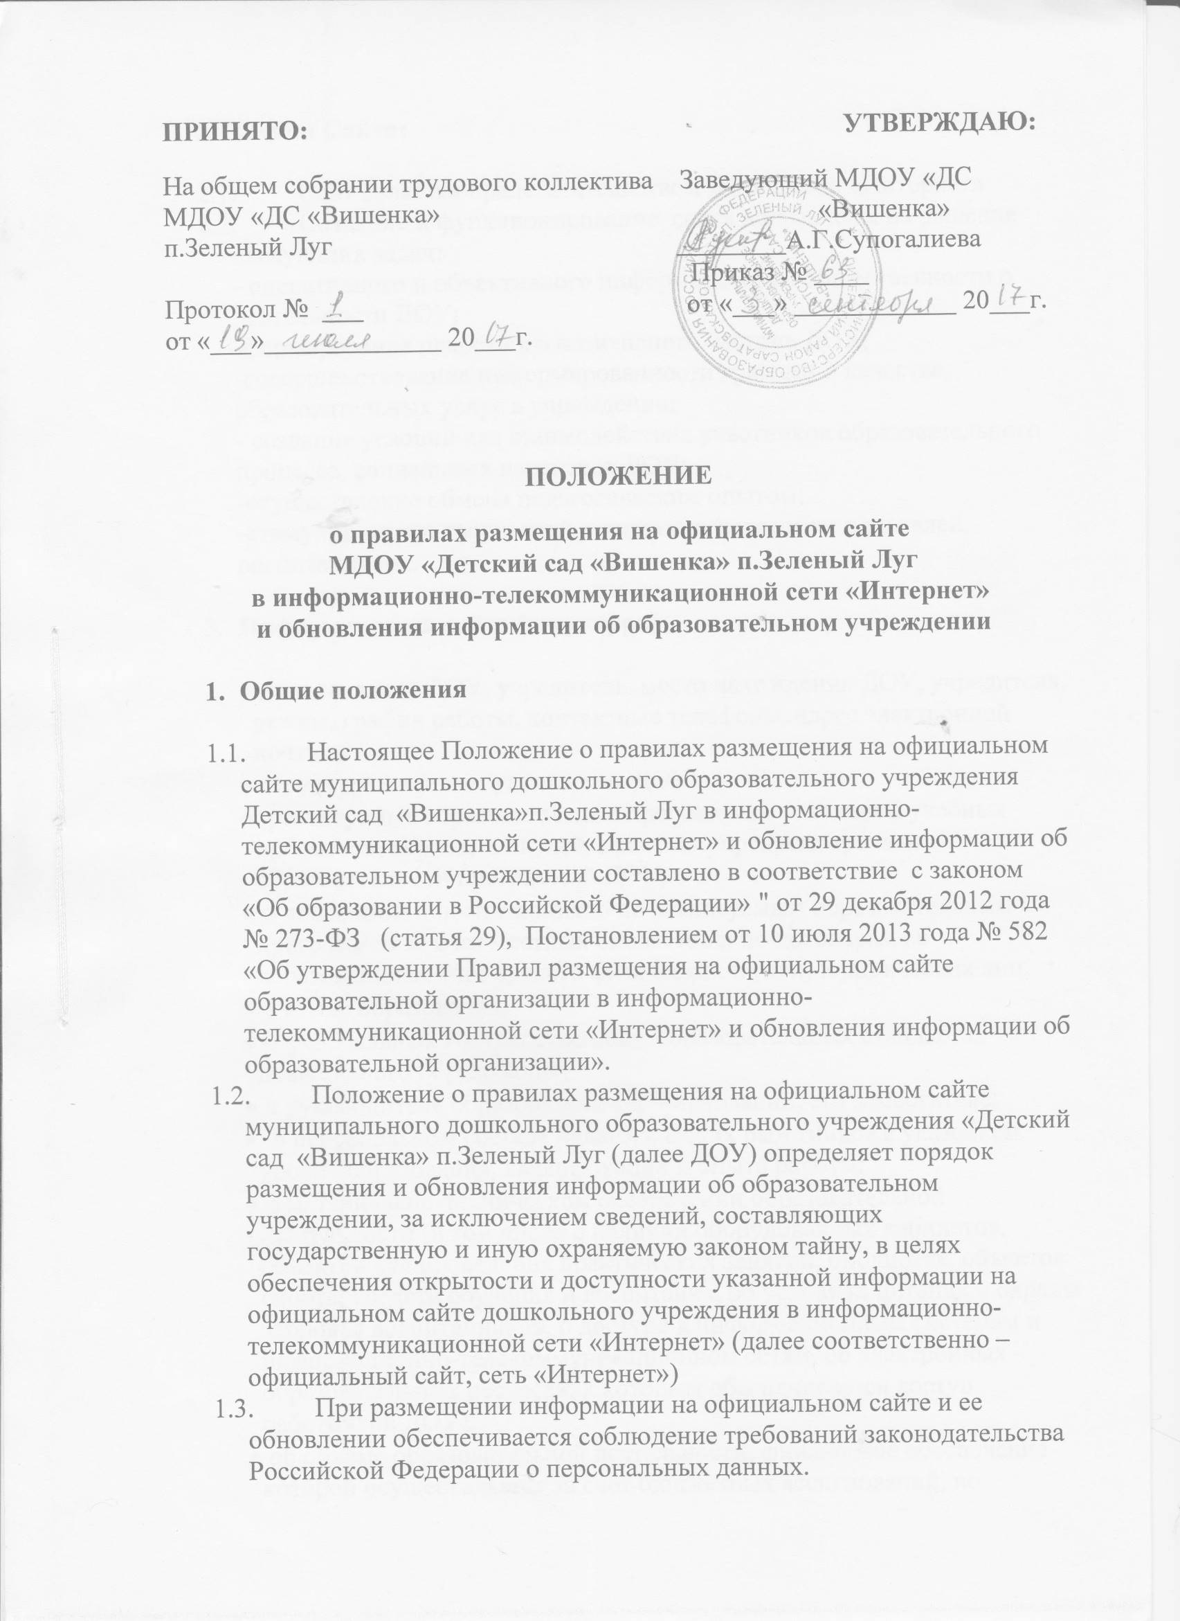

1. **Задачи Сайта:**
   1. Сайт является представительством ДОУ в сети «Интернет»
   2. Создание и функционирование сайта направлены на решение следующих задач:

- оперативного и объективного информирования общественности о деятельности ДОУ;

-формирование целостного позитивного имиджа ДОУ;

-совершенствование информированности граждан о качестве образовательных услуг в учреждении;

- создание условий для взаимодействия участников образовательного процесса, социальных партнеров ДОУ;

-осуществление обмена педагогическим опытом;

-стимулирование творческой активности педагогов, родителей, воспитанников.

1. **Информация на сайте (структура)**

* дата создания ДОУ, учредитель, место нахождения ДОУ, учредителя, режим, график работы, контактные телефоны, адрес электронной почты;
* структура и органы управления ДОУ;
* реализуемые образовательные программы с указанием учебных предметов, курсов, модулей, практики, предусмотренных образовательной программой ДОУ;
* о численности воспитанников по реализуемым образовательным программам за счет местных бюджетов и по договорам об образовании за счет средств физических и (или) юридических лиц;
* о языке образования;
* о федеральных государственных образовательных стандартах дошкольного образования;
* о руководителе образовательной организации, его заместителе;
* о персональном составе педагогических работников с указанием уровня образования, квалификации и опыта работы;
* о материально-техническом обеспечении образовательной деятельности (в том числе о наличии оборудованных кабинетов, объектов для проведения практических занятий, библиотек, объектов спорта, средств обучения и воспитания, об условиях питания и охраны здоровья воспитанников, о доступе к информационным системам и информационно-телекоммуникационном сетям, об электронных образовательных ресурсах, к которым обеспечивается доступ работников ДОУ);
* об объеме образовательной деятельности, финансовое обеспечение которой осуществляется за счет бюджетных ассигнований, по договорам об образовании за счет средств физических и (или) юридических лиц;
* о поступлении финансовых и материальных средств и об их расходовании по итогам финансового года;
* устав ДОУ;
* лицензия на осуществление образовательной деятельности (с приложениями);
* свидетельства о государственной аккредитации (с приложениями);
* план финансово-хозяйственной деятельности ДОУ, утвержденного в установленном законодательством Российской Федерации порядке, или бюджетной сметы ДОУ;
* локальные нормативные акты регламентирующие: правила приема воспитанников в ДОУ, режим занятий, формы, периодичность и порядок проведения мониторинга, качества освоения воспитанниками образовательной программы ДОУ; договор с родителями;
* правила внутреннего трудового распорядка воспитанников, правила внутреннего трудового распорядка, коллективного договора;
* отчет о результатах самообследования. Показатели деятельности ДОУ, подлежащей самообследованию, и порядок его проведения.
* документ о порядке оказания платных образовательных услуг, в том числе образца договора об оказании платных образовательных услуг, документ об утверждении стоимости обучения по каждой образовательной программе;
* предписания органов, осуществляющих государственный контроль (надзор) в сфере образования, отчетов об исполнении таких предписаний;
* образовательная программа ДОУ, рабочие программы по образовательным областям

(выборочно по усмотрению администрации ДОУ);

* информация о проводимых мероприятиях в ДОУ;
* фотоотчеты о проведенных мероприятиях (при условии согласия родителей (законных представителей) на размещение фото воспитанников в сети «Интернет».

**4.Технические условия**

4.1.Порядок размещения на официальном сайте ДОУ в сети «Интернет» и обновления информации о ДОУ, в том числе ее содержание и форма ее предоставления, устанавливается Правительством Российской Федерации.

4.2.Технологические и программные средства обеспечения пользования официальным сайтом в сети «Интернет» должны обеспечивать доступ пользователей для ознакомления с информацией, размещенной на сайте, на основе общедоступного программного обеспечения.

4.3. Для просмотра сайта не должна предусматриваться установка на компьютере пользователей специально созданных с этой целью технологических и программных средств.

4.4. Пользователю должна предоставляться наглядная информация о структуре сайта.

4.5. Сайт может размещаться, как на бесплатном хостинге, так и на платном.

1. **Обновление информации сайта**

ДОУ обновляет сведения, указанные в пункте 3 настоящего положения, не позднее 10 рабочих дней после их изменений, создания, получения или внесения в них соответствующих изменений.

1. **Ответственность и контроль**

6.1. Ответственность за содержание и достоверность размещаемой информации на сайте несет руководитель ДОУ;

6.2. Руководство обеспечением функционирования сайта и его программно-технической поддержкой, а также непосредственное выполнение работ по размещению информации на Сайте, обеспечению ее целостности и доступности, реализации правил разграничения доступа возлагается на ответственного администратора Сайта, который назначается руководителем ДОУ и подчиняется руководителю ДОУ.

6.3. Контроль за функционированием Сайта осуществляет руководитель ДОУ.